**МКОУ «Ишкартынская СОШ»**

**Отчет по реализации целевой программы "Комплексные меры противодействия злоупотреблению наркотических средств и их незаконному обороту на 2017-2020 годы"**

**IV квартал 2017года**

|  |  |  |  |  |  |  |  |
| --- | --- | --- | --- | --- | --- | --- | --- |
| **№** | **Наименование**  **мероприятия** | **Класс** | **Кол-во детей** | **Сроки** | **Ответственные** | **Приглашенные** | **Ожидаемый результат** |
| 1 | Беседа «Спид не спит»;  «Люди живущие с ВИЧ среди нас» | 9 -11 | 27 | 01.12.17г | Педагог психолог  Дайгимова З.М. | - | - повышение уровня знаний школьников вопросам здорового   образа жизни, отрицательного отношения к вредным привычкам. |
| 2 | «Не ломай свою судьбу» | 11 | 6 | 18.11.17г | Классный руководитель – Ольмесова З.М. | . | Пропаганда здорового образа жизни |
| 3 | Раздача буклетов и санбюллетеней -  «СПИД и ВИЧ» | 8-11 | 38 | 30.11. | Зам.дир.по в/р  Старшая вожатая;  Волонтеры 10-11классы. | - | Пропаганда здорового образа жизни и воспитание морально - волевых качеств. |
|  | Просмотр видеофильмов: «СТОП - СПИД» | 8-11 | 38 | 30.11. | Зам.дир.по в/р;  Педагог - психолог |  | Пропаганда здорового образа жизни и воспитание морально - волевых качеств |
| 4 | Классный час на тему: «Правда о наркотиках» | 8,10 | 21 | 23.11.17г | Классные руководители 8,10. | - | отрицательного отношения к вредным привычкам. |
| 5 | Акция «Здоровым быть модно» | 5-11 | 86 | 23-28.10. | Зам.дир.по в/р  Старшая вожатая;  Волонтеры 10-11классы. | - | Формирование навыков здорового образа жизни. Воспитание у учащихся бережного отношения к своему здоровью. |
| 6 | Классный час «Нет вредным привычкам» | 9 | 16 | 12.10. | Классный руководитель 9 кл |  | Пропаганда здорового образа жизни и воспитание морально - волевых качеств |

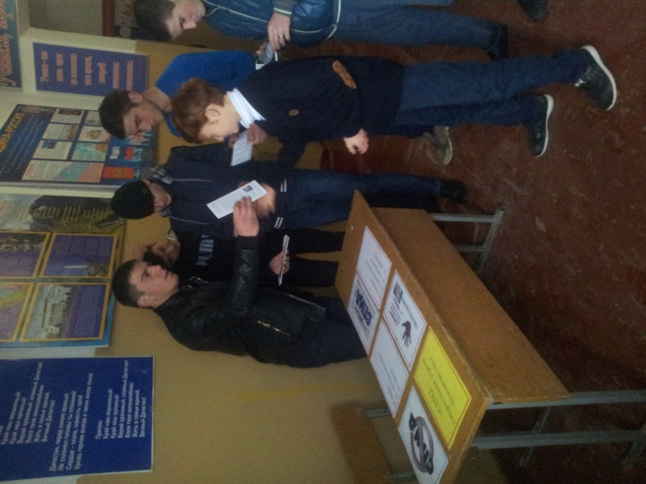 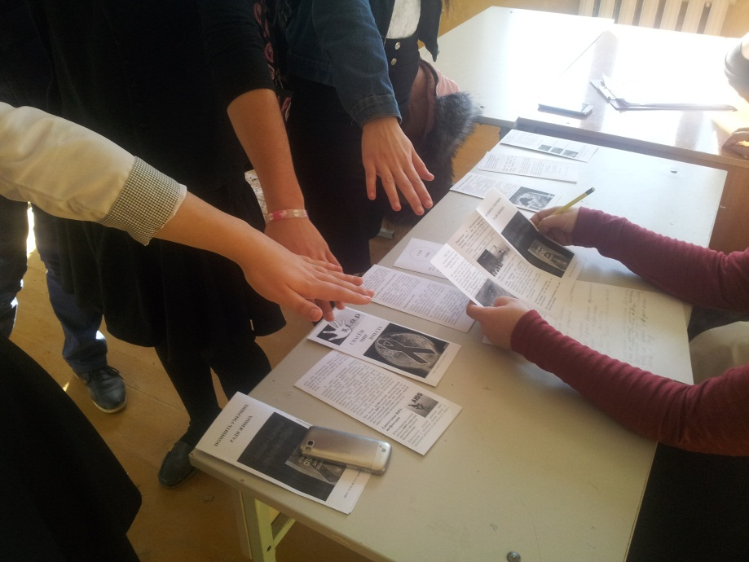

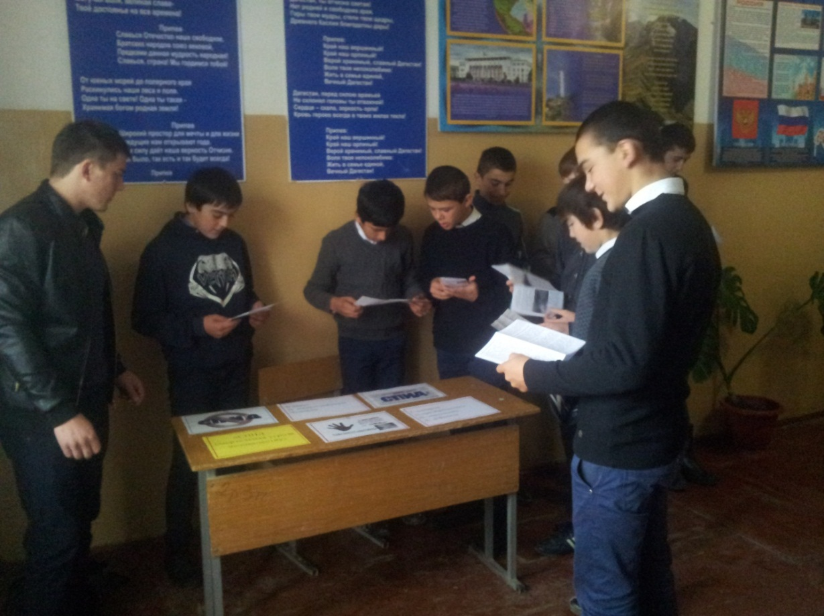

Раздача буклетов и санбюллетеней - «СПИД и ВИЧ»

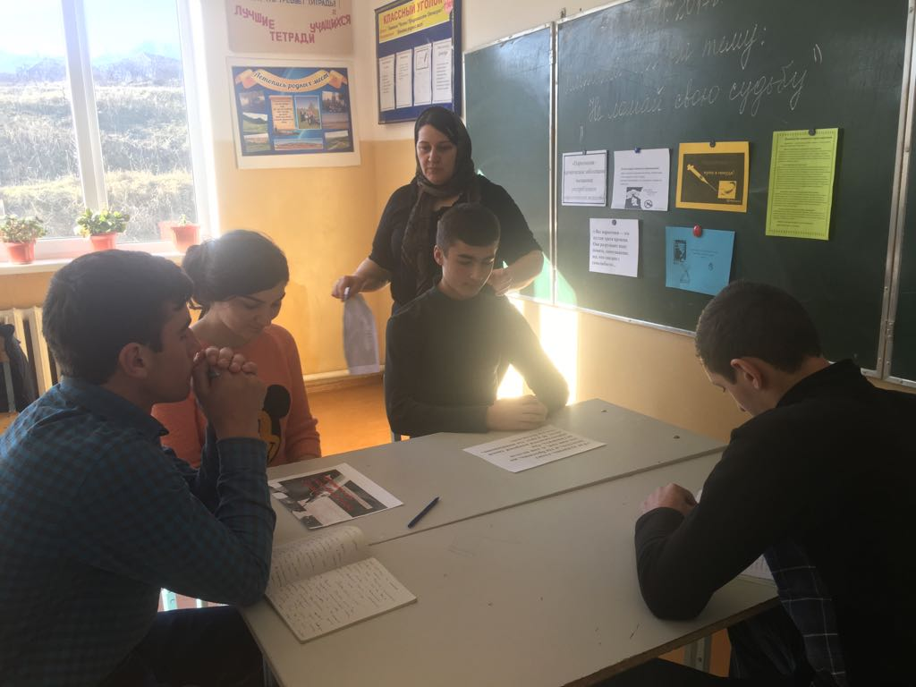 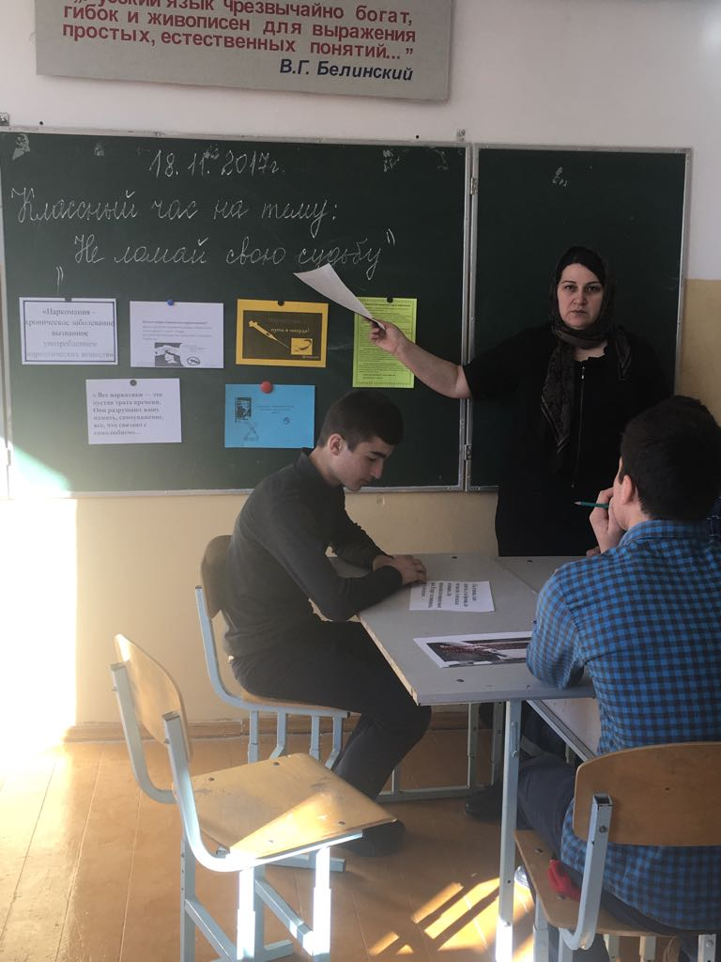

18.11.17г. «Не ломай свою судьбу» под таким названием провела круглый стол классный руководитель 11 класса Ольмесова З.М. Охват 6 учащихся.

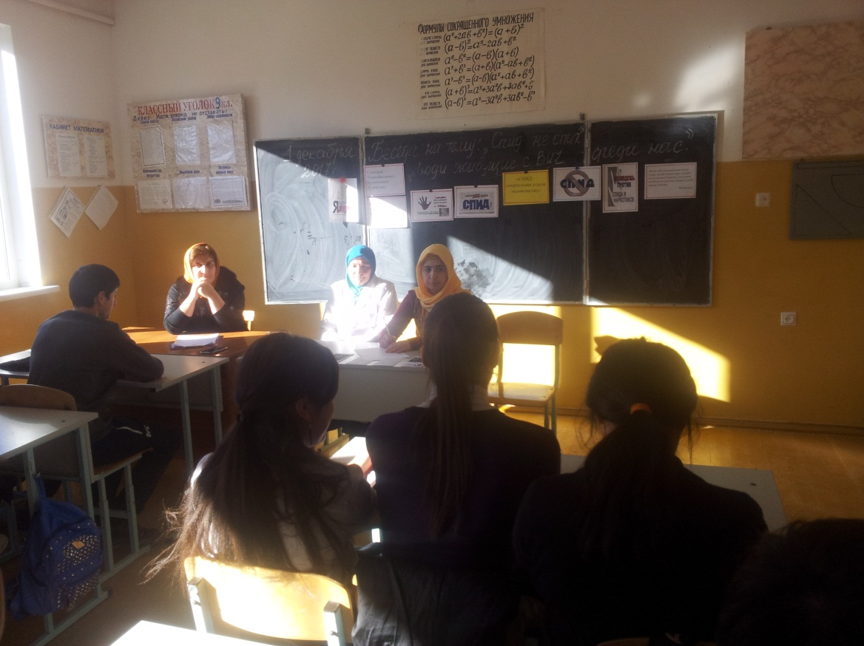

Профилактическую беседу «Спид не спит» 9-11 классах провела педагог - психолог Дайгимова З.М.

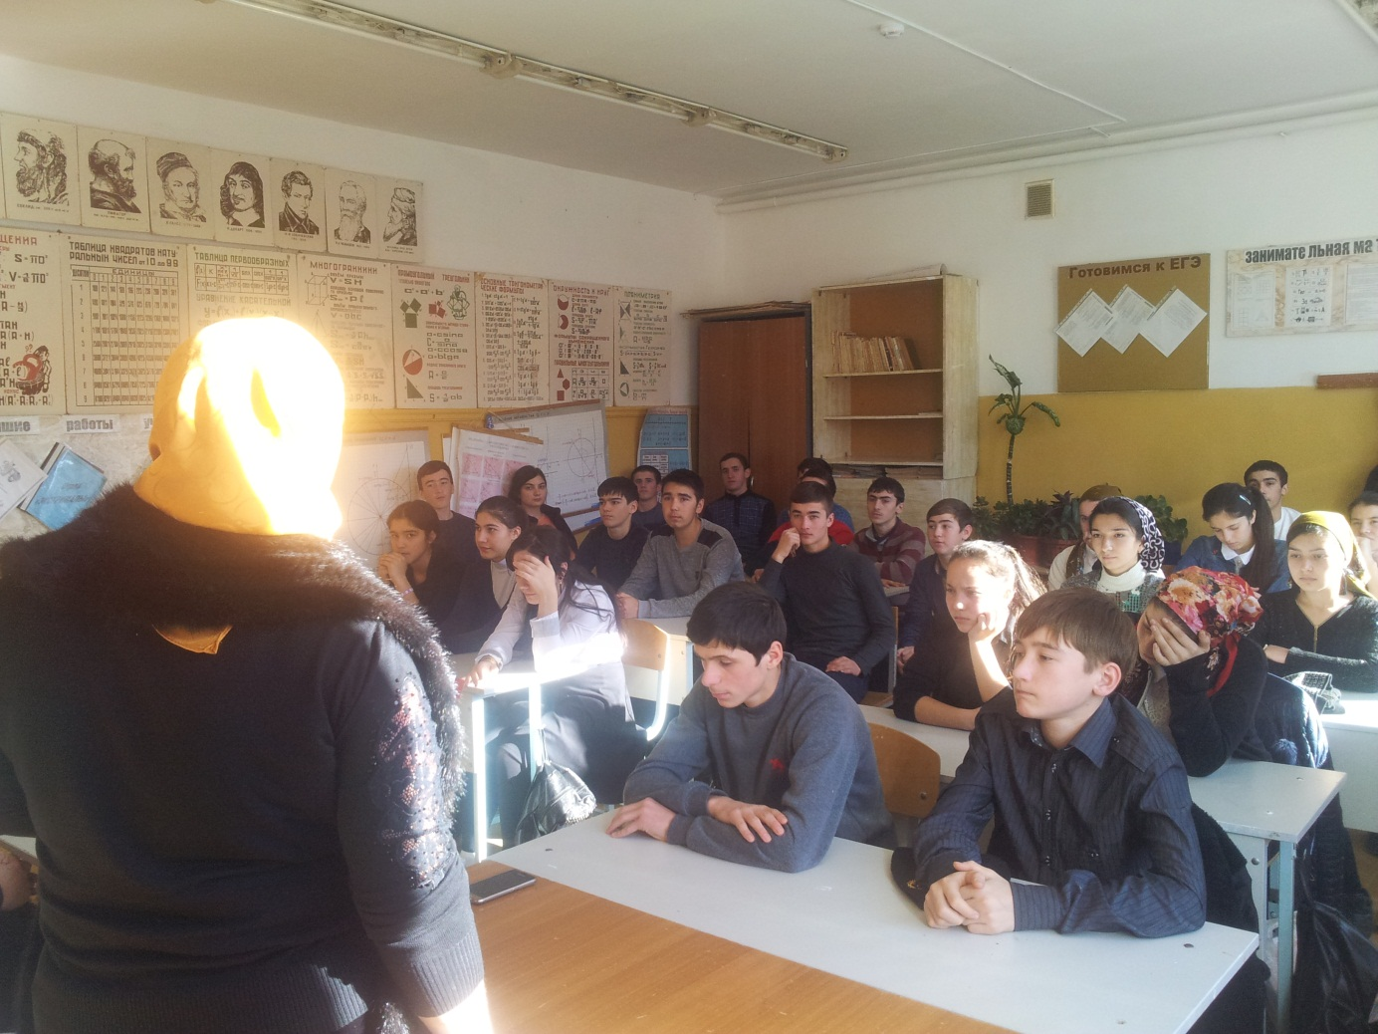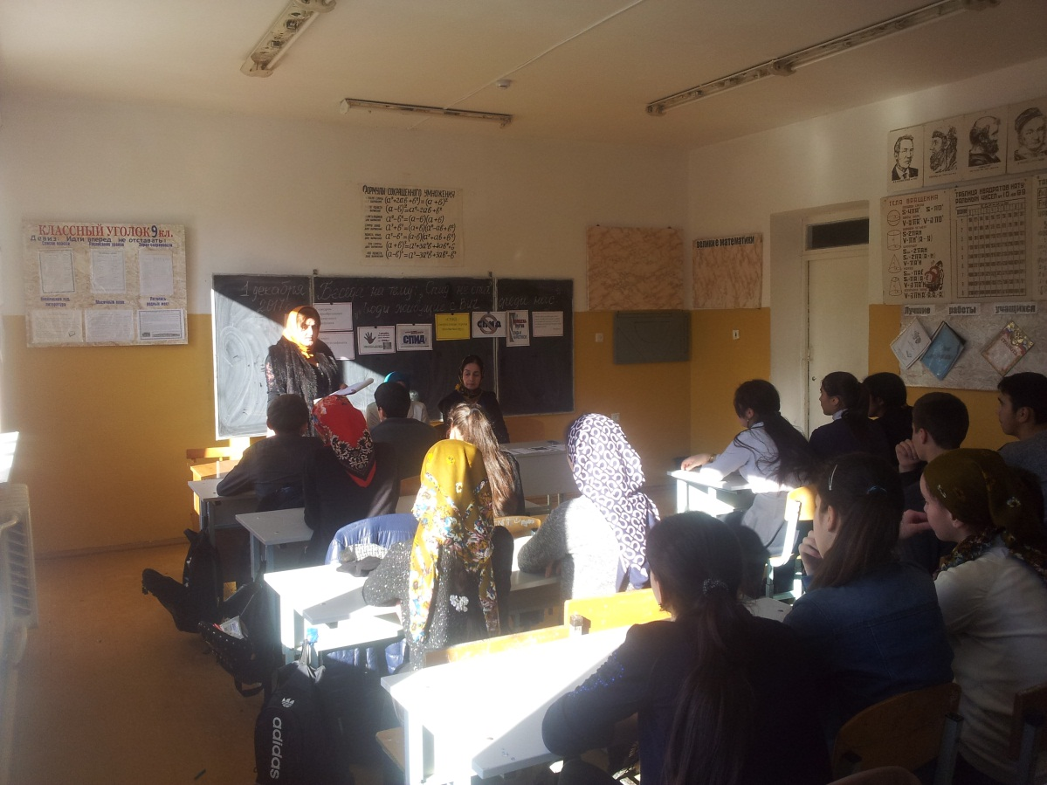

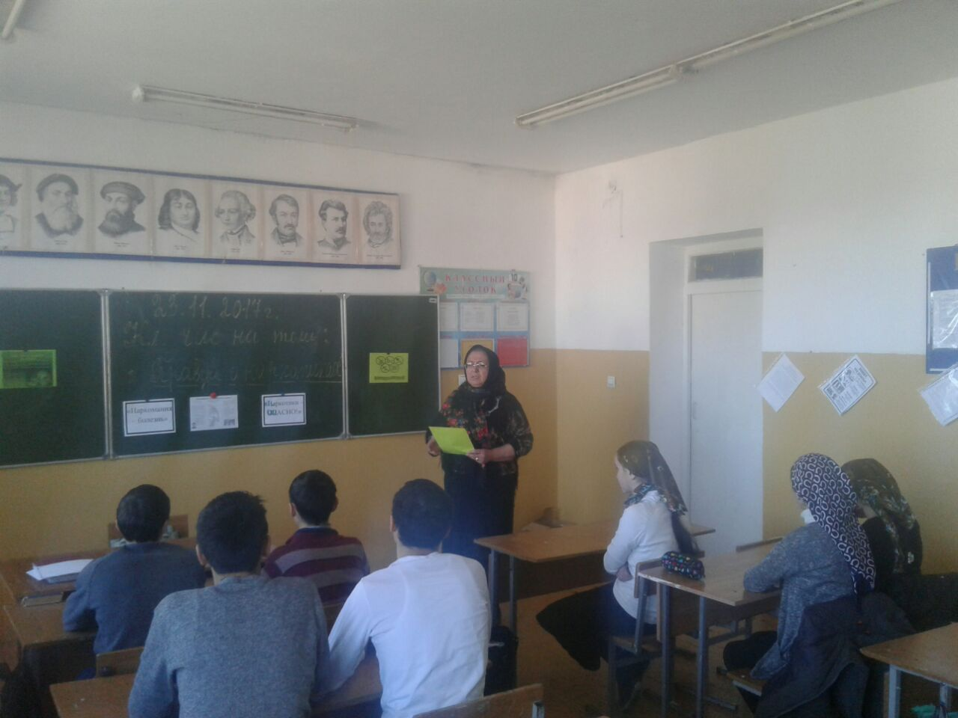

23.11.17г. Классный час «Правда о наркотиках», в 10 классе у Курбановой Х.А.

Акция «Здоровым быть модно»

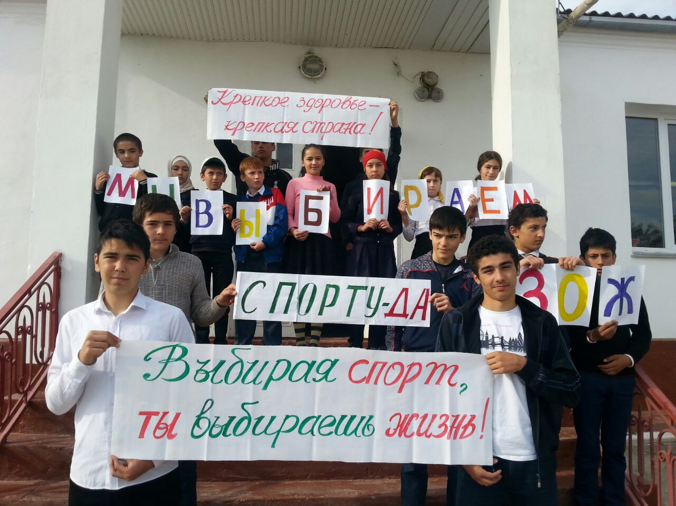 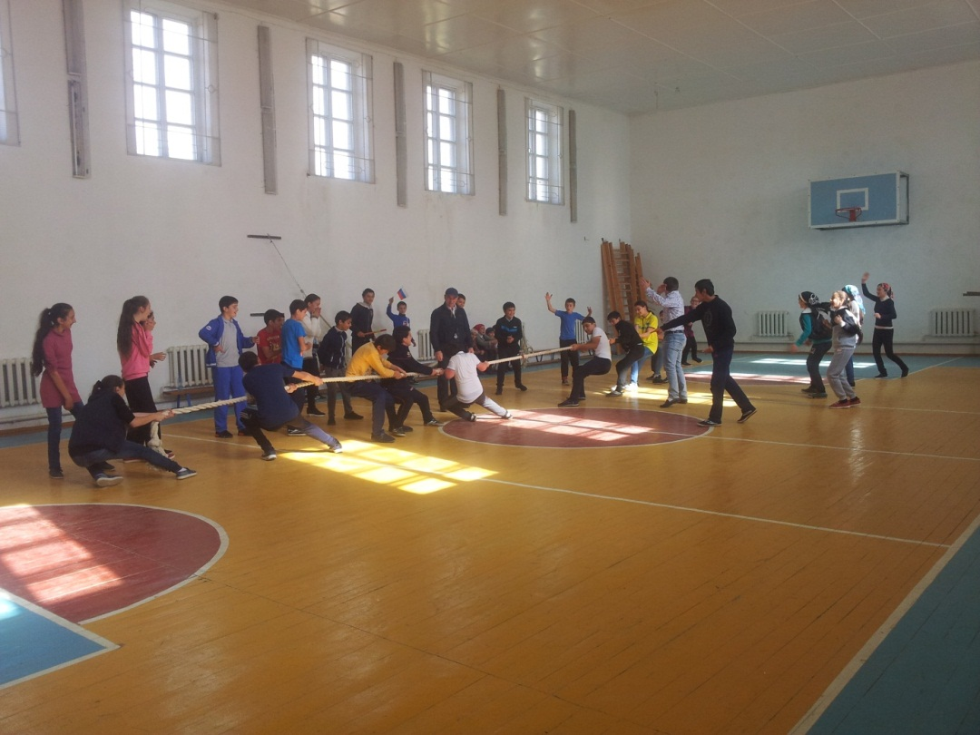

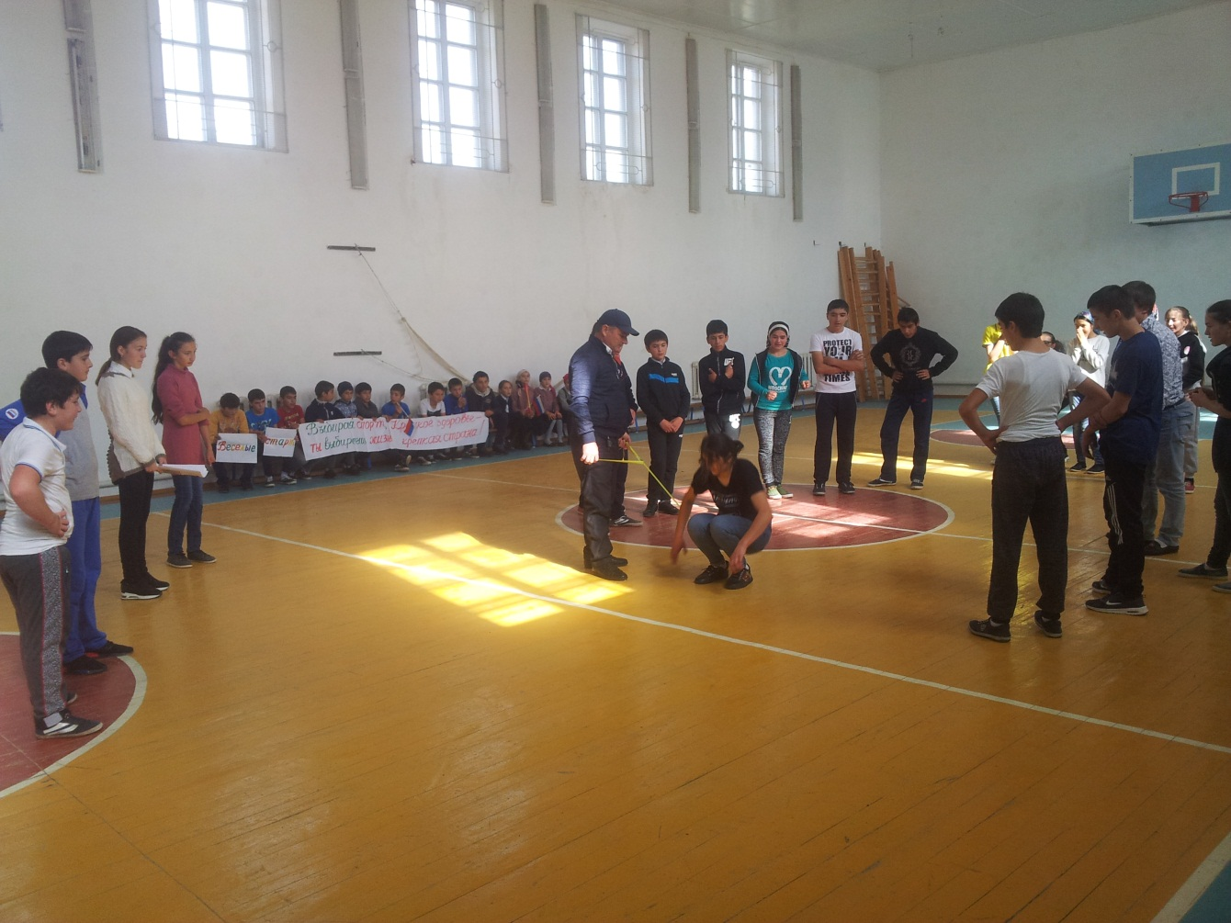

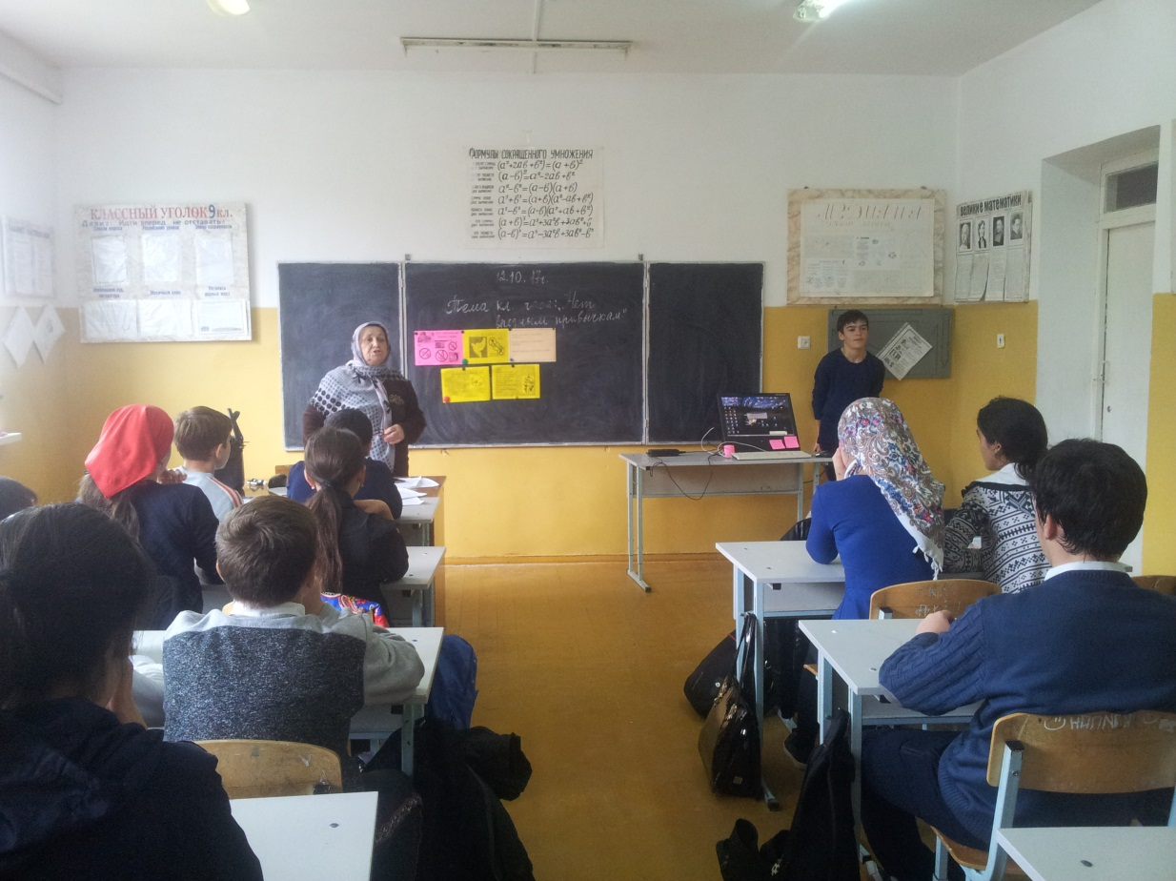 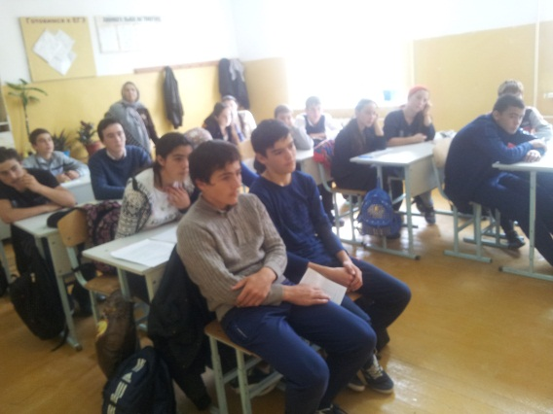

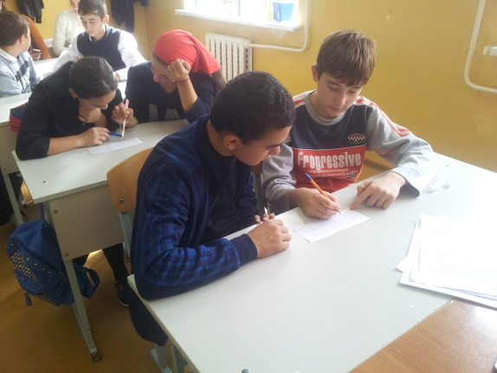 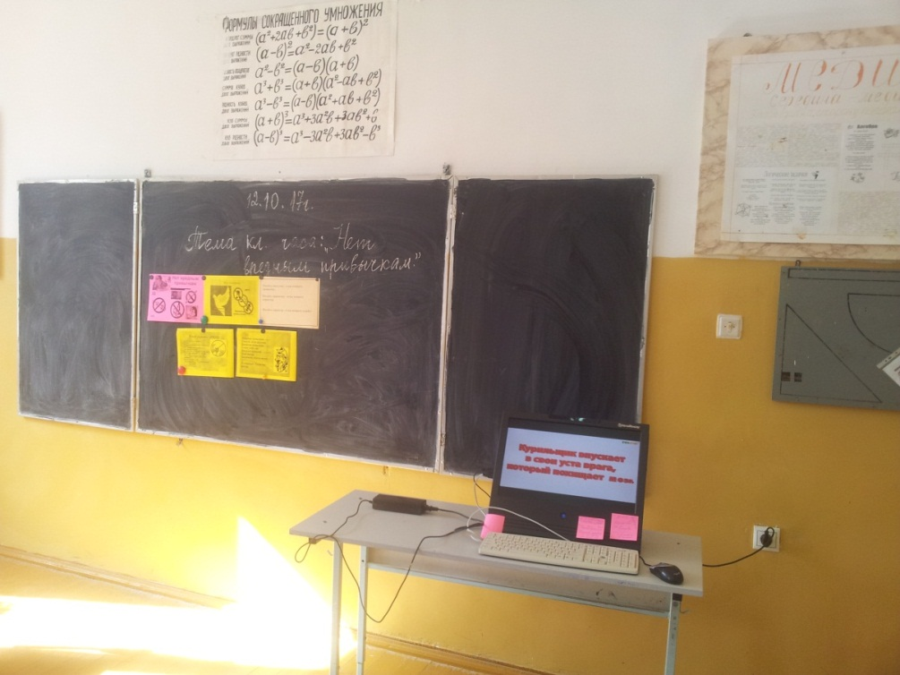

12.10.17г. Классный час «Нет вредным привычкам» в 9 классе с просмотром видеороликов и презентаций.